目次

1. MAC概要 2

1.1.構成関連 2

1.2.機能関連 4

2. MAC処理流れ 5

2.1.Randomアクセス処理流れ 5

2.2.競合アクセス詳細 6

2.2.1.詳細（その１） 6

2.2.2.詳細（その２） 7

2.2.3.詳細（その３） 9

2.3.非競合アクセス詳細 10

3. 補足 11

# MAC概要

## 1.1.構成関連

LTE protocol stack構成とMAC sublayerの関連については、図 1‑1に示す。

図 1‑1

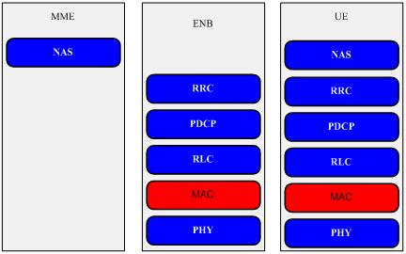

LTE protocol stack構成において、各sublayerの通信については、図 1‑2に示す。

図 1‑2

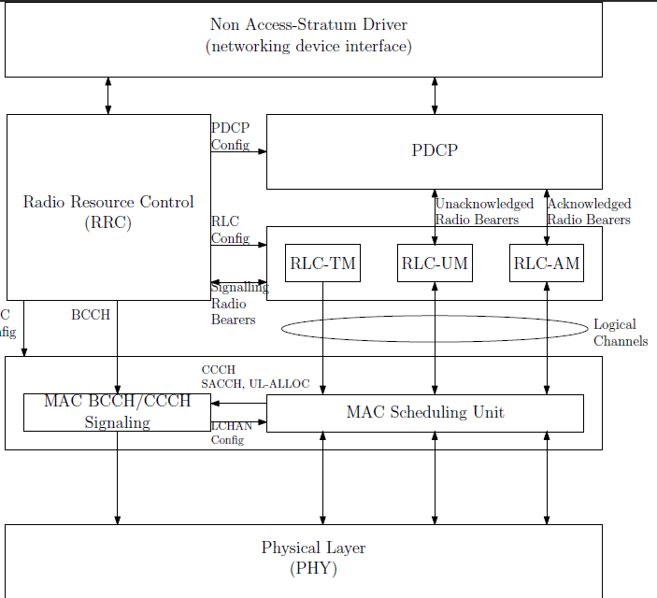

## 1.2.機能関連

MAC sublayerについては、下記の機能を具備する。

1. logicalチャネルとtransportチャンネル間のマッピング
2. 一つのまたは異なるlogicalチャネルからのMAC SDUをtransportブロック(TB)へ多重化（multiplexing）し、transportチャンネルでphysicalレイヤへの送信
3. transportチャンネルでphysicalレイヤから届けたtransportブロック(TB)を逆多重化（demultiplexing）し、一つのまたは異なるlogicalチャネルのMAC SDUへの変換
4. スケジューリング情報の通知
5. HARQでのエラー訂正
6. UE間の優先度調整（即ち動的なスケジューリング）
7. 同一MAC entityに対するlogicalチャネル間の優先度調整
8. logicalチャネル優先度設定
9. transportフォーマット選択
10. Sidelinkのradioリソース選択

# MAC処理流れ

## 2.1.Randomアクセス処理流れ

Randomアクセスについては、競合アクセスと非競合アクセスで分ける。該当する背景は表 2‑1に示す。

表 2‑1

|  |  |
| --- | --- |
| 競合アクセスの背景 | 非競合アクセスの背景 |
| UEがRRC_IDLEの状態で、初回接続する時 | RRC_CONNECTEDの状態で、non-synchronisedが発生する場合、eNBからUEにデータを通信する必要の時（理由：non-synchronisedの時、eNBはUEからの確認情報を受信できない可能性があるため、eNBからUEにdownlinkメッセージでRandomアクセス必要のリソース（例：送信タイミングなど）を送信することが必要。上記のリソース情報はeNBとUE両方とも既知するため、競合アクセスではなく、非競合アクセスを利用する。 |
| 無線リンクエラー発生後、再接続する時 | シフト処理中のRandomアクセス。（シフト処理にて、目的eNBがサービスeNB経由で UEに利用できるリソースを通知する） |
| RRC_CONNECTEDの状態で、UEからeNBにデータを通信する必要で、Randomアクセスしか利用できない時（例：non-synchronisedまたは、調整リクエスト送信用のPUCCHリソース不足） |
| 競合の有無は、UEがeNBからのdownlinkメッセージを監視可否、uplinkメッセージ先導用の対象リソースを利用可否より特定する。競合の有無については、UEではなく、eNBで判定する | |

## 2.2.競合アクセス詳細

### 2.2.1.詳細（その１）

競合アクセスのシーケンスについては、図 2‑1に示す。

①UEより、非特定な先導シリアルを指定し、RACHチャネルで送信する。

②eNBにて、先導シリアルを受信した後、UEにRandomアクセス応答を送信する。送信内容は主に下記の情報である。

* 受信した先導シリアル番号
* 定時調整情報
* 該当UEに配置したuplinkリソースの格納情報
* 暫時指定したC-RNTI

③UEがRandomアクセス応答を受信した後、配置された対象uplinkリソースにて、eNBへデータを送信する。

④eNBがUEからのデータを受信した後、対象UEに競合を解除したメッセージを送信する。

図 2‑1

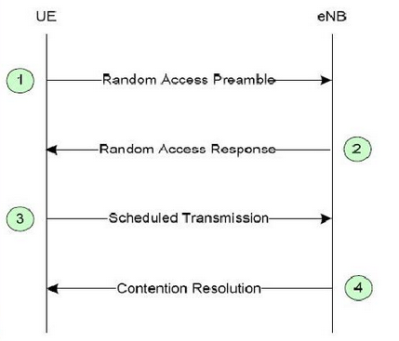

### 2.2.2.詳細（その２）

競合アクセスのデータフローについて。

1. uplink接続先導シリアルを送信（送信する前、downlinkは同期だが、uplinkは同期ではない）、目的は下記２点である。

* uplink同期、eNBからtime-advanceメッセージ送信
* 先導情報により、該当リソース（図 2‑2）を割り当てる

図 2‑2

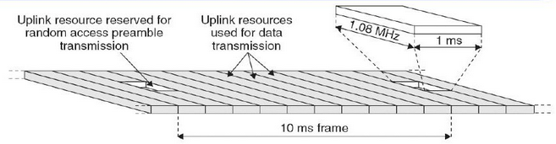

※1: システム拡張するため、上記のリソースを保留する

※2:uplink同期の原因で、非アクセスリソースの干渉を防止するため、先導シリアルのサイズは約0.9ms、残り部分は保護時間

※3: 先導シリアルはZadoff-Chu(ZC)のベースで、特定のシフトで生成する

※4: UEはブロードキャストで範囲内の先導シリアルを取得し、一つで選択する

1. eNBはタイミング調整でuplink同期を確保し、uplinkリソース（即ち、対応するUL-SCH情報/ユーザIDなど）を割り当てる。

* eNBにて、先導シリアルを検出した後、DL-SCHで応答を送信する（シリアルのINDEX、時間調整情報、暫時RNTIなど）。
* 先導シリアルを送信する全てのUEにて、RA-RNTIを利用し、L1/L2制御チャネルを監視する（DL-SCHをデコードするため）

RA-RNTI ＝　t_id　＋　10×f_id

t_id:指定PRACHの一番目subfram番号（0<t_id<10）

f_id: subfram内のPRACH番号

* 複数のUEを同時で同一先導シリアルを選択する可能
* UEがeNBからRA応答の受信が成功した場合、uplink送信時間を調整する
* UEがeNBからRA応答の受信が失敗した場合、下記の処理を行う

・PREAMBLE_TRANSMISSION_COUNTER+1

・PREAMBLE_TRANS_MAX+1、RAエラーを出力

・RA先導がMACから選択された場合、0～backoffの範囲内で何れかの値を選び、RAを再開する。上記以外の場合、「RAリソース/先導/PRACH」を再選択する

1. 割り当て済のリソースでユーザIDを送信する。具体的な内容はユーザの状態に依存する。

* ①と②の後、uplink同期が確保されたが、uplinkデータを送信するため、唯一なC-RNTIを取得することが必要。ユーザの状態により、それぞれのメッセージ交換処理が発生する
* 競合を解除するため、解除IDを送信することが必要

1. DL-SCHで競合解除メッセージをUEに送信する。

* MAC PDUデコードOKの場合、競合解除タイマーを停止する。（MAC PDUがUE競合解除IDの制御メッセージユニットかつ、uplink送信した競合解除IDと一致する場合、競合解除正常となる。MAC PDUから情報を取得し、暫時的なC-RNTIを設定し、RA正常となる。）
* MAC PDUデコードNGの場合、暫時的なC-RNTIを廃棄し、UEがRA異常として扱い、当該MAC PDUを廃棄する
* 競合解除タイマーがタイムアウトの場合、RA異常となる
* RA異常後、再接続する。再接続回数を超える場合、異常結果を通信元にリターンする

### 2.2.3.詳細（その３）

UEがRRC_IDLEの状態で、Randomアクセスの処理流れは図 2‑4に示す。

図 2‑4

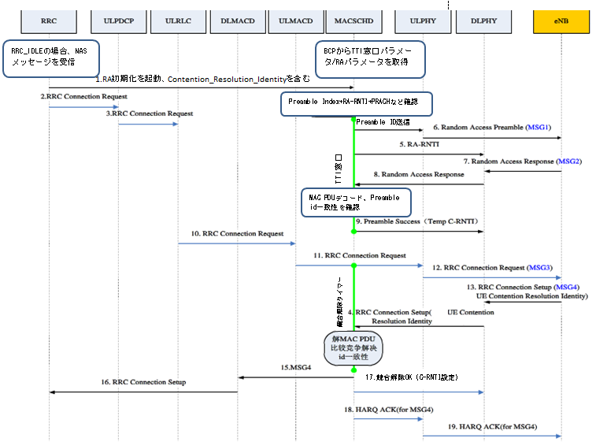

## 2.3.非競合アクセス詳細

非競合アクセスのシーケンスについては、図 2‑5に示す。

①eNBより、専用シグナリングで専用Randomアクセス先導情報をUEに送信する。

②UEより、受信した先導情報をRACHチャネルでeNBに送信する。

③eNBがUEからの先導シリアルを受信した後、UEへRandomアクセス応答を送信する。送信内容は主に下記の情報である。

* 先導シリアル番号
* 定時調整情報
* 該当UEに配置したuplinkリソースの格納情報

図 2‑5

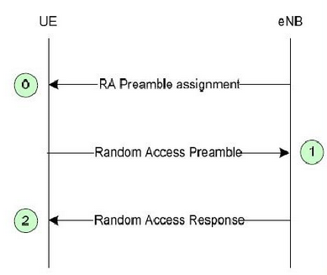

## 補足